下载dns服务



编辑dns主配置文件



修改项，Port53 后面中括号里的改为any,意思为所有都可以监听53号端口，allow-query中括号后面改为any意思为所有都可以访问

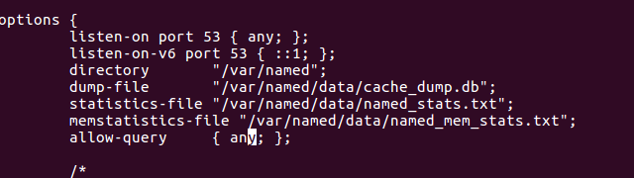

转接/etc/named.nzone图片少个e后来修改了，意思为配置文件去找这个文件

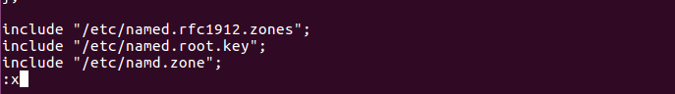

找模板



这个文件地址为上一个主配置文件里转接的那个文件，一定要跟主配置文件里的一样，之后修改模板，zone后面的baidu.com是指正解，file里的baidu.com指zone文件找baidu.com这个文件

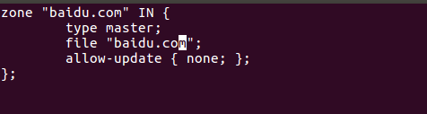

找模板

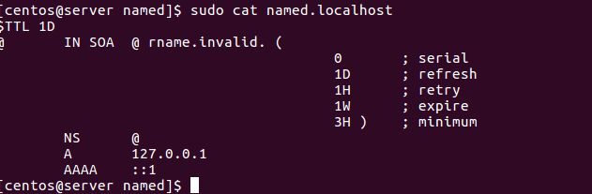

这个文件在/var/named/的下，起的名字和上一个file里的baidu.com一样，之后修改文件

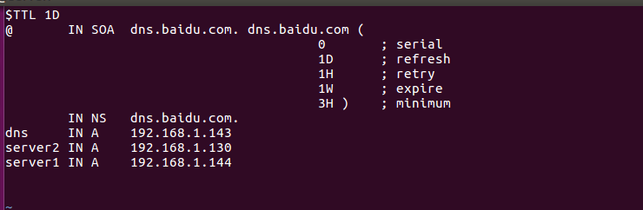之后每个客户端和自己，在/etc/resolv.conf里添加dns服务器的IP